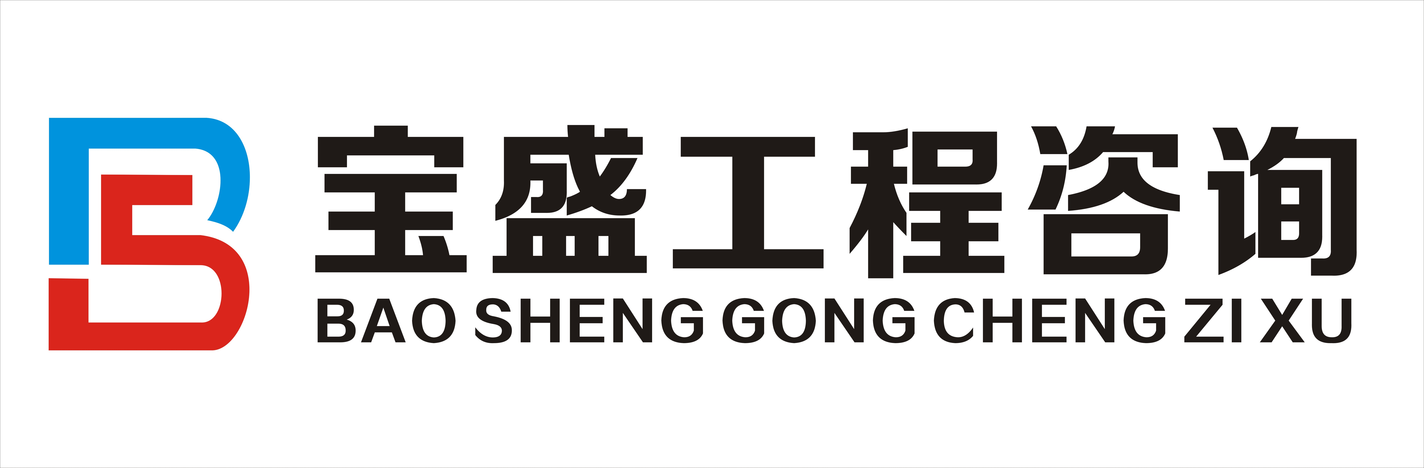

竞争性磋商采购文件

项目名称：桂平城区交通隔离护栏维修服务
项目编号：GGZC2020-C3-50364-GXBS

采 购 人：桂平市公安局交通警察大队
采购代理机构：广西宝盛工程咨询有限公司
2020年12月

目 录
（请各磋商供应商仔细阅读本竞争性磋商文件）
第一章 竞争性磋商公告 1
第二章 供应商须知及前附表 1
第三章 采购服务需求 13
第四章 评标办法及评审标准 27
第五章 响应文件格式 31
第六章 合同条款格式 39

第一章 竞争性磋商公告

广西宝盛工程咨询有限公司桂平城区交通隔离护栏维修服务（项目编号：GGZC2020-C3-50364-GXBS）竞争性磋商采购公告

项目概况
桂平城区交通隔离护栏维修服务采购项目的潜在供应商应在政采云平台免费获取采购文件，并于 2020年12月25日上午9点00分（北京时间）前提交响应文件。

一、项目基本情况
项目编号：GGZC2020-C3-50364-GXBS
项目名称：桂平城区交通隔离护栏维修服务
采购方式：□竞争性谈判R竞争性磋商 □询价
预算金额：人民币壹佰肆拾肆万元整（￥1440000.00 ）。
采购需求：桂平城区交通隔离护栏维修服务一项
合同履行期限：三年（2021年1月1日-2023年12月31日）。
本项目不接受联合体。

二、申请人的资格要求：
1.满足《中华人民共和国政府采购法》第二十二条规定；
2．在中华人民共和国境内注册的，生产或经营本次招标采购服务的供应商。
3．对近三年在“信用中国”网站(www.creditchina.gov.cn)、中国政府采购网(www.ccgp.gov.cn) 等渠道列入失信被执行人、重大税收违法案件当事人名单、政府采购严重违法失信行为记录名单及其他不符合《中华人民共和国政府采购法》第二十二条规定条件的供应商，不得参与政府采购活动。
4．单位负责人为同一人或者存在直接控股、管理关系的不同供应商，不得参加同一合同项下的政府 采购活动。除单一来源采购项目外，为采购项目提供整体设计、规范编制或者项目管理、检测等服务的 供应商，不得再参加该采购项目的其他采购活动。

三、获取采购文件
时间： 2020年12月15日至 2020年12月25日上午9点00分（磋商文件递交的截止时间止）
地点：http://zfcg.czj.gxgg.gov.cn（贵港市政府采购网）
方式：供应商通过贵港市政府采购网“供应商注册入口”完成账号注册后，登录政采云平台“项目采购—获取采购文件”模块自行下载采购文件；潜在竞标人在截标现场签到报名，便认定为本项目的报名人。竞标人在签到后即可递交竞标文件。
售价：每本0元

四、响应文件提交
截止时间： 2020年12月25日上午9点00分（北京时间）
地点：桂平市政务服务中心新大楼五楼【桂江西路中段原国会大厦（桂平市公共资源交易中心）】

五、开启
时间： 2020年12月25日上午9点00分（北京时间）
地点：桂平市政务服务中心新大楼五楼【桂江西路中段原国会大厦（桂平市公共资源交易中心）】

六、公告期限
自本公告发布之日起10个日历天。

七、其他补充事宜
1.落实政府采购政策需满足的资格要求：
（1）《政府采购促进中小企业发展暂行办法》（财库[2011]181 号）；
（2）《财政部、司法部关于政府采购支持监狱企业发展有关问题的通知》（财库〔2014〕68号）；
（3）《财政部民政部中国残疾人联合会关于促进残疾人就业政府采购政策的通知》（财库〔2017〕141号）；
（4）财政部发展改革委生态环境部市场监管总局关于调整优化节能产品、环境标志产品政府采购执行机制的通知（财库〔2019〕9号）；
（5）财政部发展改革委关于印发节能产品政府采购品目清单的通知（财库〔2019〕19号）等政府采购相关政策。
2.本次采购公告同时在中国政府采购网（www.ccgp.gov.cn）、广西壮族自治区政府采购网（www.gxzfcg.gov.cn）、贵港市政府采购网（http://zfcg.ggcz.gov.cn）、贵港市公共资源交易中心网（http://ggggjy.gxgg.gov.cn:9005/）上发布。

八、凡对本次采购提出询问，请按以下方式联系。
1.采购人信息
名 称： 桂平市公安局交通警察大队
地 址： 桂平市郁江路郁江大桥南岸桥头旁车辆管理所
联系方式： 0775-3505060
2.采购代理机构信息
名 称： 广西宝盛工程咨询有限公司
地 址： 贵港市港北区中央花园2楼201
联系方式： 0775-4360008
3.项目联系方式
项目联系人： 宋工
电 话： 0775-4360008

广西宝盛工程咨询有限公司
2020年12月14日

第二章 供应商须知及前附表
磋商供应商须知前附表
序号 | 条款号 | 内容
1 | 1.1 | 项目名称：桂平城区交通隔离护栏维修服务  项目编号：GGZC2020-C3-50364-GXBS
2 | 2.1 | 磋商供应商资格：  1.满足《中华人民共和国政府采购法》第二十二条规定；  2．在中华人民共和国境内注册的，生产或经营本次招标采购服务的供应商。  3．对近三年在“信用中国”网站(www.creditchina.gov.cn)、中国政府采购网(www.ccgp.gov.cn) 等渠道列入失信被执行人、重大税收违法案件当事人名单、政府采购严重违法失信行为记录名单及其他不符合《中华人民共和国政府采购法》第二十二条规定条件的供应商，不得参与政府采购活动。  4．单位负责人为同一人或者存在直接控股、管理关系的不同供应商，不得参加同一合同项下的政府 采购活动。除单一来源采购项目外，为采购项目提供整体设计、规范编制或者项目管理、检测等服务的 供应商，不得再参加该采购项目的其他采购活动。
3 | 3.1 | 磋商报价及费用：  - 本项目磋商供应商应以人民币报价；报价含资料费、管理费、税金等一切费用；各供应商在报价时应考虑各方面因素、各种风险和自己的承受能力。  2、不论磋商结果如何，供应商均应自行承担所有与磋商有关的全部费用；  3、招标代理服务费：人民币壹万捌仟伍佰贰拾元整（￥18520.00）,由成交供应商支付。  4、招标代理服务费缴纳账户：  开户名称：广西宝盛工程咨询有限公司  开户银行：中国工商银行股份有限公司贵港市荷城支行  银行账号： 2116710809100102991
4 | 4.1 | 响应文件：正本一份，副本三份。  每份文件需清楚的标明“正本”、“副本”。若正本与副本不符，以正本为准。
5 | 5.1 | 响应文件递交截止时间： 2020年12月25日上午9点00分  地址：桂平市政务服务中心新大楼五楼【桂江西路中段原国会大厦（桂平市公共资源交易中心）】
6 | 6.1 | 响应文件有效期：响应文件递交截止日期后 60 天。
7 | 7.1 | 磋商时间： 2020年12月25日上午9点00分截标后  磋商地点：桂平市政务服务中心新大楼五楼【桂江西路中段原国会大厦（桂平市公共资源交易中心）】
8 | 8.1 | 评标办法：综合评分法（详细见第四章）
9 | 9.1 | 本文件中描述竞标人的“公章”是指根据我国对公章的管理规定，用竞标人法定主体行为名称制作的印章，除本文件有特殊规定外，竞标人的财务章、部门章、分公司章、工会章、合同章、竞标专用章、业务专用章及银行的转账章、现金收讫章、现金付讫章等其它形式印章均不能代替公章。
10 | 10.1 | 磋商主要内容及程序：就本项目的报价进行磋商。

一、说明

1.合格供应商的范围

1.1符合《中华人民共和国政府采购法》第二十二条的规定；在中华人民共和国境内注册的，生产或 经营本次招标采购服务的供应商。
1.2对近三年在“信用中国”网站(www.creditchina.gov.cn)、中国政府采购网(www.ccgp.gov.cn) 等渠道列入失信被执行人、重大税收违法案件当事人名单、政府采购严重违法失信行为记录名单及其他不符合《中华人民共和国政府采购法》第二十二条规定条件的供应商，不得参与政府采购活动。
1.3单位负责人为同一人或者存在直接控股、管理关系的不同供应商，不得参加同一合同项下的政府 采购活动。除单一来源采购项目外，为采购项目提供整体设计、规范编制或者项目管理、检测等服务的 供应商，不得再参加该采购项目的其他采购活动。
2.定义
2.1 竞争性磋商采购人：是指获得资金、贷款的国家机关、企事业单位或者其他社会组织。本项目竞争性磋商采购人特指：桂平市公安局交通警察大队。
2.2 竞争性磋商采购代理机构：竞争性磋商采购代理机构是指依法取得采购代理资格、从事竞争性磋商采购代理业务并提供相关服务的专门机构。本竞争性磋商文件的竞争性磋商采购代理机构特指：广西宝盛工程咨询有限公司 。
2.3服务：指供应商完全响应竞争性磋商文件要求的全部服务。
2.4 供应商：指已经报名，且响应竞争性磋商文件、参加竞争性磋商的国内从事本次服务采购项目的法人单位或其他组织。
2.5 日期：如无特别说明，均指公历日。
2.6 合同：指采购人与成交供应商双方按合同格式签署的书面协议，包括所有的附件、附录及双方认可的其它相关书面文件。
3.竞争性磋商采购费用
3.1 供应商自行承担本项目竞争性磋商采购期间所有相关费用。

二、竞争性磋商文件
4.本竞争性磋商文件用以阐明竞争性磋商采购需求、竞争性磋商采购程序和合同条款等内容。本竞争性磋商文件由下述部分组成：
第一章 竞争性磋商公告
第二章 供应商须知前附表
第三章 服务需求表
第四章 评标办法及评审标准
第五章 响应文件格式
第六章 合同条款格式
5.供应商应仔细阅读竞争性磋商文件的所有内容，按竞争性磋商文件的要求提供响应文件，并保证所提供的全部资料的真实性，以使其响应文件对竞争性磋商文件做出实质性响应，否则，其竞争性磋商被拒绝。
6.竞争性磋商文件的澄清
6.1供应商获取竞争性磋商文件后，应仔细阅读竞争性磋商文件的全部内容，若发现竞争性磋商文件缺页或附件不全以及有违反国家法律、法规、规章的条款，应及时向采购人、采购代理机构提出。若对竞争性磋商文件有疑问需要澄清，应当在本竞争性磋商文件规定的提交响应文件截止时间 5 天（日历天）前以书面形式递交给采购人、采购代理机构。采购人、采购代理机构将在竞争性磋商文件规定的提交响应文件截止时间 5天（日历天）前，将需澄清内容以书面形式通知所有供应商，但不指明澄清问题的来源。供应商收到澄清内容后，应在 1 天（日历天）内以书面形式通知采购人、采购代理机构，确认收到该澄清函
6.2澄清或者修改的内容可能影响响应文件编制的，采购人、采购代理机构应当在提交首次响应文件截止时间至少5天（日历天）前，以书面形式通知所有获取磋商文件的供应商；不足5天（日历天）的，采购人、采购代理机构应当顺延提交首次响应文件截止时间。
7.竞争性磋商文件的修改
7.1 在竞争性磋商采购截止时间前，采购人可对文件中认为表述不清的内容或对采购人所提问题进行澄清，届时可对竞争性磋商文件用补充文件的方式进行修改。
7.2 对竞争性磋商文件的澄清或者修改，将以书面等形式通知所有获取磋商文件的供应商，并在原公告发布媒体上发布更正公告。竞争性磋商文件的补充、修改和澄清将作为竞争性磋商文件的组成部分，对所有供应商均有约束力。
8.供应商应仔细阅读本竞争性磋商文件的所有内容，并按本竞争性磋商文件的要求编制响应文件。

三、响应文件编制说明
9.竞争性磋商文件语言及计量单位
9.1与本次采购活动有关的文件和往来信件，均以中文书写。
9.2除在本竞争性磋商文件的技术规格中另有规定外，计量单位应使用中华人民共和国法定计量单位。
10.响应文件应包商务与技术文件两部分：
第一部分：商务标：
1）磋商书；
2）报价表；
3）资格证明文件；
①营业执照副本复印件；（必须提供，加盖公章）
②法定代表人（负责人）身份证复印件；（必须提供，加盖公章）
③法定代表人（负责人）授权书及委托代理人身份证正反面复印件；（必须提供，加盖公章）
④贵港市政府采购项目投标资格承诺函；（必须提供，加盖公章）
⑤商务响应表；（必须提供，加盖公章）

⑥其他有效证明文件的复印件。
注：资格证明文件要求必须提供的必须提供并加盖单位公章，否则会被视为资格审查不合格。
第二部分：技术标：
（1）企业情况；
（2）切实可行的服务方案（格式自拟）；
（3）售后服务承诺书（格式自拟）；
（4）技术响应表；（必须提供，加盖公章）
（5）竞标人认为有必要提供的其它文件及资料。
11.响应文件格式
11.1供应商应按本竞争性磋商文件提供的竞争性磋商报价与服务响应函格式填写。
11.2供应商应按竞争性磋商文件中提供的格式编制响应文件内容。
※详见第五章相关内容。
12.响应文件装订
供应商应统一采用A4格式打印，将竞争性磋商资料装订成册。
13.竞争性磋商采购响应报价
13.1竞争性磋商响应报价采用的币种为：人民币。
13.2竞争性磋商报价：本项目采用固定总价包干（含资料费、管理费、税金等一切费用），磋商供应商应在报价函上标明总报价。
13.3报价的确定原则：
13.3.1响应文件的大写金额和小写金额不一致的，以大写金额为准。
13.3.2对不同文字文本响应文件的解释发生异议的，以中文文本为准。
13.4供应商按上述13.2款要求填写报价供采购人评审方便。
14.竞争性磋商采购有效期
14.1响应文件从开启之日起，竞争性磋商有效期为60天。
15.响应文件的签署及规定：
15.1响应文件独立装订成册，并为正本一份、副本三份。本文件的每张封面上须注明“正本”或“副本”字样，并加盖单位公章。上述文件正本和副本有差异的，以正本为准。
15.2除磋商小组提出要求供应商对错处作必要的修改外，响应文件中不许有加行或改写。若有修改须有法定代表人（负责人）或授权委托代理人签字或盖印鉴。
15.3电报、电话、传真、邮寄形式的响应文件概不接受。

四、响应文件的递交
16.响应文件的密封和标记
16.1供应商应将响应文件的正本和副本装入同一个包封袋中再加以密封，外包封袋口均加用密封条，在密封条处加盖单位公章。
16.2外包封袋标记：
项目名称：
项目编号:
供应商名称：
地 址：
在响应文件递交截止时间2020年 月 日上午 时 分前不得启封
注：供应商名称处加盖单位公章。
16.2.1响应文件内包封袋标记详见本竞争性磋商文件第五章。
16.3 供应商将响应文件按16.1和16.2的规定进行密封和标记后，按竞争性磋商公告规定的响应文件开启时间送至规定的地点。
16.4参加磋商的供应商可以由法定代表人(或负责人)或委托代理人准时出席开标会议，必须持以下证件（法定代表人凭身份证及身份证复印件、法定代表人身份证明书原件或委托代理人凭法人授权委托书原件、法定代表人正反面身份证复印件、代理人身份证原件及复印件）、营业执照复印件（复印件加盖公章）；于 2020年12月25日上午9点00分之前北京时间）将响应文件递交至桂平市政务服务中心新大楼五楼【桂江西路中段原国会大厦（桂平市公共资源交易中心）】。
17.以下响应文件将被拒收：
（1）在竞争性磋商响应文件开启时间截止后送达的响应文件；
（2）未按本竞争性磋商文件上述16条的规定进行密封的。
18.响应文件的修改、澄清和撤回
18.1供应商按规定的时间、地点提交响应文件后，实需对其响应文件进行修改、澄清或撤回的，必须使采购人在竞争性磋商截止时间之前收到该修改、澄清或撤回的书面通知，并且该通知须有经正式授权的竞争性磋商法定代表人（负责人）签字。
18.2供应商对响应文件修改、澄清的书面材料或撤回的通知应按第15款和第16款规定进行编写、密封、标注和递送，并注明“修改响应文件”、“澄清响应文件”或“撤回竞争性磋商”字样。
18.3 竞争性磋商截止时间以后，在评审过程中，磋商小组可以书面通知形式要求供应商对所提交的响应文件中不明确的内容进行书面的澄清、说明或补正。磋商小组对供应商提出的澄清、说明或补正有疑问的，可以要求供应商进一步澄清、说明或补正。供应商的澄清、说明或补正将作为响应文件的组成部份。磋商小组不接受供应商主动提出来的澄清、说明或补正。
18.4供应商不得在响应文件有效期期满前撤回响应文件。
※响应文件的补充、修改和澄清等均需加盖单位公章，并作为响应文件的组成部分，具有法律效力。

五、响应文件开启
19．响应文件开启
19.1 磋商小组在公告规定的时间和地点开启响应文件。
19.2 供应商的法定代表人（负责人）或委托人参加响应文件开启会议的，须出示本人身份证原件；委托代理人参加响应文件开启会议的，须出示授权委托书原件、本人身份证原件；采购单位及采购代理机构核验供应商身份证明，身份证与授权委托书不相符的证明无效（属复印件的须加盖供应商单位公章）。
19.3 响应文件开启时，查验响应文件密封情况，符合竞争性磋商文件规定的响应文件参与响应文件开启。
19.4 响应文件开启后，由磋商小组启动磋商与评审工作。
20.磋商程序及评审方法
在磋商正式开始前由磋商小组对竞争性磋商文件进行确认，认可竞争性磋商文件的内容符合法律法规的规定、不存在歧视性或排他性内容。
未实质性响应竞争性磋商文件的竞争性磋商响应文件按无效处理，磋商小组应当告知有关磋商供应商。
20.1 第一轮磋商
磋商时间及地点:详见本须知前附表第7项规定。
磋商小组对竞争性磋商响应文件进行资格性审查，依据竞争性磋商文件对已通过资格性审核的各竞争性磋商响应文件进行书面评审，审查竞争性磋商响应文件是否实质上响应了竞争性磋商文件的要求，在评审后由磋商小组组长主持，归纳各专家审核意见，形成磋商要点。磋商小组依据磋商要点，与单一磋商供应商分别进行磋商，给予所有参加磋商的磋商供应商平等的磋商机会。
磋商主要内容及程序：
1. 就本项目的报价进行磋商；
磋商评审在严格保密的情况下进行，磋商的任何一方不得透露与磋商有关的其他供应商的技术服务内容、价格和其他信息。本公司对磋商过程和重要磋商内容进行记录，磋商双方及记录人在记录上签字确认。
磋商后，磋商供应商根据磋商小组统一整理的书面磋商记录要求做出书面承诺，并由其法定代表人（负责人）或授权代表签字后按时密封递交，如若法定代表人（负责人）或授权代表未在规定处签字的，视为无效文件。
当磋商小组一致确定磋商供应商的竞争性磋商响应文件能够详细列明采购标的技术、服务要求且符合竞争性磋商文件要求，无需再磋商的，磋商小组按本须知设定的20.磋商程序和综合评分法确定成交候选供应商。第一轮磋商后竞争性磋商文件有实质性变动或仍需磋商的，磋商小组对竞争性磋商文件变动或提出磋商意见后进行第二轮磋商。
20.2 竞争性磋商文件变动
⑴ 第一轮磋商结束后，各磋商供应商退场等候，由磋商小组组长主持，根据竞争性磋商文件和磋商情况结合第一轮磋商整体情况，可以对竞争性磋商文件采购需求中已事先明确的可能实质性变动采购需求中的技术、服务要求以及协议草案条款进行统一变动，但不得变动竞争性磋商文件中的其他内容。实质性变动的内容，须经采购人代表确认。
对竞争性磋商文件作出的实质性变动是竞争性磋商文件的有效组成部分，磋商小组应当及时以书面形式同时通知所有参加磋商的磋商供应商，并要求磋商供应商做出书面响应。
⑵ 磋商供应商应当按照竞争性磋商文件的变动情况和磋商小组的要求重新提交竞争性磋商响应文件，并由其法定代表人（负责人）或授权代表签字或者加盖公章后密封递交。由授权代表（委托代理人）签字的， 应当附法定代表人（负责人）授权书。磋商供应商为自然人的，应当由本人签字并附身份证明。逾时不交的， 视同放弃磋商。重新提交的响应文件与竞争性磋商响应文件同具法律效力。
20.3 第二轮磋商
磋商小组集中就重新提交的响应文件或磋商小组提出的磋商意见与单一响应磋商供应商分别进行磋商。本公司对磋商过程和重要磋商内容进行记录，磋商双方在记录上签字确认。
磋商后，磋商供应商根据磋商小组统一整理的书面磋商记录要求做出书面承诺，并由其法定代表人（负责人）或授权代表签字或者加盖公章后按时密封递交。
当磋商小组一致确定磋商供应商的竞争性磋商响应文件能够详细列明采购标的的技术、服务要求且符合竞争性磋商文件要求，无需再磋商的，磋商小组按本须知设定的20.磋商程序和综合评分法确定成交候选供应商。第二轮磋商后竞争性磋商文件仍有实质性变动的或仍需磋商的，磋商小组对竞争性磋商文件变动或提出磋商意见后进行第三轮磋商，以此类推。
20.4 磋商结束后，磋商小组应当要求所有实质性响应的供应商在规定时间内提交最后报价。
20.5最后报价及中标候选磋商供应商推荐
磋商结束后，磋商小组要求所有继续参加磋商的供应商在规定时间内提交最后报价。继续参加磋商的供应商作最后报价，由其法定代表人（负责人）或授权代表签字或者加盖公章后密封递交磋商小组。
磋商小组根据综合评分情况，按照评审得分由高到低顺序推荐不少于2名成交候选供应商，并编写评审报告。评审得分相同的，按照最后报价由低到高的顺序推荐。评审得分且最后报价相同的，按照技术指标优劣顺序推荐，由采购单位确定成交候选供应商。最后报价是磋商供应商竞争性磋商响应文件的有效组成部分。
评审报告应当由磋商小组全体人员签字认可，磋商小组成员对评审报告有异议的，磋商小组按照少数服从多数的原则推荐成交候选供应商，采购程序继续进行。对评审报告有异议的磋商小组成员，应当在报告上签署不同意见并说明理由，由磋商小组书面记录相关情况。磋商小组成员拒绝在报告上签字又不书面说明其不同意见和理由的，视为同意评审报告。
20.6 磋商供应商的报价均超过了上限控制价的，采购人不能支付的，磋商活动终止。
20.7 本采购项目的评审依据为竞争性磋商文件和竞争性磋商响应文件，采用的评审方法为综合评分法。
20.8评审报告内容
磋商小组根据以上三阶段工作，撰写评审报告。评审报告内容包括：
（一）邀请供应商参加采购活动的具体方式和相关情况；
（二）响应文件开启日期和地点；
（三）获取磋商文件的供应商名单和磋商小组成员名单；
（四）评审情况记录和说明，包括对供应商的资格审查情况、供应商响应文件评审情况、磋商情况、报价情况等；
（五）提出磋商成交候选供应商的排序名单及理由，确定不超过3家成交候选供应商。
磋商报告应当由磋商小组全体人员签字认可。磋商小组成员对评审报告有异议的，磋商小组按照少数服从多数的原则推荐成交候选供应商，采购程序继续进行。对评审报告有异议的磋商小组成员，应当在报告上签署不同意见并说明理由，由磋商小组书面记录相关情况。磋商小组成员拒绝在报告上签字又不书面说明其不同意见和理由的，视为同意评审报告。
21．保密
21.1采购人、磋商小组、磋商会议工作人员等不得向任何供应商或与上述评审工作无关的人员透露有关响应文件的审查、澄清、评估和比较以及有关授予合同的意向的一切情况。
21.2供应商不得干扰采购人的评审活动，否则将被取消其竞争性磋商资格，并承担相应的法律责任。

六、无效响应文件确定
22.无效响应文件确定原则：
（1）响应文件未按规定密封、签署、盖章的；
（2）响应文件中的内容与本采购项目内容不符的；
（3）竞争性磋商响应文件表格中的填写混乱，未按相应顺序填写；
（4）私自更改本竞争性磋商文件中内容；
（5）供应商相互串通或恶意报价的；
（6）提供虚假材料，骗取本项目供应商资格的；
（7）提供虚假竞争性磋商资料的；
（8）向采购主管单位、采购人、社会中介机构等行贿或者提供其他不正当利益的；
（9）拒绝有关部门的检查或者不如实反映情况、提供材料的；
（10）响应文件附有采购人不能接受的条件的；
（11）不具备竞争性磋商文件中规定资格要求的；
（12）实质上未响应竞争性磋商文件的；
（13）未按竞争性磋商文件规定要求签署、盖章的；
（14）其他违反法律法规规定的情形。

七、响应文件作废确定
23.响应文件作废确定原则：
（1）符合专业条件的供应商或者对竞争性磋商文件作出实质性响应的供应商不足2家的；
（2）出现影响采购公正的违法、违规行为的；
（3）因重大变故，采购任务取消的。

八、成交
24.成交准则：
24.1采购代理机构应当在磋商会议结束后2个工作日内将评审报告送采购人确认。
24.2采购人应当在收到评审报告后5个工作日内，从评审报告提出的成交候选供应商中，按照排序由高到低的原则等以排名顺序第一的成交候选供应商确定成交供应商。采购人逾期未确定成交供应商且不提出异议的，视为确定评审报告提出供应商为候选成交供应商。
25.成交供应商服务能力及信誉
采购人将审查成交供应商的服务能力及信誉，确定其是否能圆满地履行合同。
26.成交公告与通知
采购人或者采购代理机构应当在成交供应商确定后2个工作日内，在省级以上财政部门指定的政府采购信息发布媒体上公告成交结果，同时向成交供应商发出成交通知书。
《成交通知书》将作为合同组成部分和签订合同的依据。

九、合同
27.签订合同
27.1 成交供应商应当按照《成交通知书》中指定的时间、地点与采购人按照本竞争性磋商文件和成交供应商的最终确认文件订立书面合同。
27.2 本竞争性磋商文件、成交供应商的响应文件及其澄清文件均为磋商性框架文件等，以最终磋商成交的结果为签订合同的依据。
27.3签订的合同须由采购人或成交供应商递交到相关行政主管部门备案。
27.4有以下情形之一的，订立的合同无效：
（1）一方以欺诈、胁迫的手段订立合同，损害国家利益的；
（2）恶意串通，损害国家、集体或者第三方利益的；
（3）以合法形式掩盖非法目的的；
（4）损害社会公共利益；
（5）违反法律、行政法规的强制性规定的。
十、成交代理服务费
28.成交代理服务费：人民币壹万捌仟伍佰贰拾元整（￥18520.00），由成交供应商支付。

十一、质疑及投诉
29.供应商应知其权益受到损害之日，是指：
(一)对可以质疑的采购（磋商）文件提出质疑的，为收到采购（磋商）文件之日或者采购文件公告期限届满之日；
(二)对采购（磋商）过程提出质疑的，为各采购（磋商）程序环节结束之日；
(三)对中标或者成交结果提出质疑的，为中标或者成交结果公告期限届满之日；
供应商认为采购（磋商）文件、采购（磋商）过程和中标、成交结果使自己的权益受到损害的，可以在知道或者应知其权益受到损害之日起七个工作日内，以书面形式向采购人或采购代理机构提出质疑。
29.1供应商对成交结果公告有异议的，应当在成交结果公告公示期届满之日起七个工作日内，以书面形式向采购人或采购代理机构提出质疑。采购人或采购代理机构应当在收到供应商书面质疑后七个工作日内，对质疑内容作出答复。
质疑供应商对采购人或采购代理机构的答复不满意或者采购人或采购代理机构未在规定时间内答复的，可以在答复期满后十五个工作日内按有关规定，向同级人民政府财政部门投诉。财政部门应当在收到投诉后三十个工作日内，对投诉事项作出处理决定。
处理投诉事项期间，财政部门可以视具体情况暂停签订合同等活动，但暂停时间最长不得超过三十日。
十二、法律责任
30.采购人有下列情形之一的，责令限期改正，给予警告，可以按照有关法律规定并处罚款，对直接负责的主管人员和其他直接责任人员，由其行政主管部门或者有关机关依法给予处分，并予通报：
(1)应当采用政府采购方式而擅自采用其他方式采购的；
(2)应当在财政部门指定的政府采购信息发布媒体上公告信息而未公告的；
(3)将必须进行政府采购的项目化整为零或者以其他任何方式规避政府采购的；
(4)以不合理的要求限制或者排斥潜在供应商，对潜在供应商实行差别待遇或者歧视待遇，或者竞争性磋商文件指定特定的供应商、含有倾向性或者排斥潜在供应商的其他内容的；
(5)磋商小组组成不符合法律法规规定的；
(6)无正当理由不按照依法推荐的成交候选供应商顺序确定成交供应商，或者在磋商小组依法推荐的成交候选供应商以外确定成交供应商的；
(7)在竞争性磋商过程中与供应商进行协商，或者不按照竞争性磋商文件和成交供应商的响应文件确定的事项签订政府采购合同，或者与成交供应商另行订立背离合同实质性内容的协议的；
(8)成交通知书发出后无正当理由不与成交供应商签订采购合同的；
(9)拒绝有关部门依法实施监督检查的。
31.竞争性磋商采购单位及其工作人员有下列情形之一，构成犯罪的，依法追究刑事责任；尚不构成犯罪的，按照有关法律规定处以罚款，有违法所得的，并处没收违法所得，由其行政主管部门或者有关机关依法给予处分，并予通报：
(1)与供应商恶意串通的；
(2)在采购过程中接受贿赂或者获取其他不正当利益的；
(3)在有关部门依法实施的监督检查中提供虚假情况的；
(4)响应文件开启前泄露已获取竞争性磋商文件的潜在供应商的名称、数量或者其他可能影响公平竞争的有关竞争性磋商情况的。
32.有本办法第30条、第31条违法行为之一，并且影响或者可能影响成交结果的，应当按照下列情况分别处理：
(1)未确定成交候选供应商的，终止竞争性磋商活动，依法重新组织竞争性磋商采购；
(2)成交候选供应商已经确定但采购合同尚未履行的，撤销合同，从成交候选供应商中按顺序另行确定成交供应商；
(3)采购合同已经履行的，给采购人、供应商造成损失的，由责任人承担赔偿责任。

第三章 采购服务需求
一、服务需求
- 需每日对桂平市人民西路、桂贵路、郁江路、西山路和玉桂公路与南梧公路交叉路口的交通隔离栏及配件进行巡查，发现有损坏、丢失防眩片、防撞桶、反光柱、人行过道闸、立柱、柱帽等及时进行维修、补漏，有偏移时应立即矫正，保证交通隔离栏及配件完整（损坏交通隔离栏如有交通肇事者承担赔偿责任的由成交人与肇事者协商解决赔偿维修；损坏交通隔离栏如遇交通逃逸事项由成交人自行负责维修）。如因不可抗拒因素（地震、台风、战争等）造成的损失，由采购人负责。
2.维修使用主要的材料、规格须等于或高于目前交通隔离栏及相关配件的质量特性要求。每次损坏维修合格率应达到99％以上。
3.维修期间，应作相应的维修拍照记录，并于毎月底对所有交通隔离栏及配件作整体情况拍照留档，提供给采购人验收确认；每季度提供一次完整的验收确认报告，以作为采购人支付工程维修款的依据。同时采购人应组织成交人进行现场验收(采购人应在成交人提交验收报告后5天内作出确认回复，采购人如对成交人维修服务质量或其它事宜有任何异议的可提出协商处理，对采购人的合理要求成交人须全力配合执行;采购人未提出异议的则视作验收合格)。
4.合同履行期间，成交人在工程施工过程中应采取必要的安全防范措施，成交人的任何人身安全事故责任由成交人自行负责，与采购人无关。成交人在施工过程中产生的垃圾杂物必须按现场施工管理规定及时清理，不影响路面卫生环境
5.采购人以不定期巡查的方式对成交人的维修服务及质量进行监督管理，如每次检查发现有破损、缺漏等现象，采购人通知成交人超过三天仍未处理的视数量及损坏程度情况扣除当月修费用的10％，依次累计并由采购人出具书面记录通知给成交人。

项号 | 名称 |  | 单位 | 规格参数 | 样本或原材料图片
★1 | 护栏 |  | 米 | 护栏(H850mm）  1、立柱100*100*2.0热镀锌静电喷涂，竖杆78*1.0防眩板热镀锌静电喷涂加贴优质蓝色反光膜，45°角焊接防眩板，上、下横管70*45*1.2热镀锌静电喷涂，钢制柱帽；  2、镀锌钢板填砼底座：  400*300*150；  3、立柱安装黄色突起3M轮廓标；  4、全体采用镀锌钢，表面平整，并去除毛刺锈迹；  5、喷塑层必须均匀，亮泽，不得有存在针孔，流淌堆积粘结；  6、包含立柱、底座；  7、耐腐蚀性按GB/T1763-1979规定要求实行；  8、具体做法参照施工图设计及国家标准规范。 | 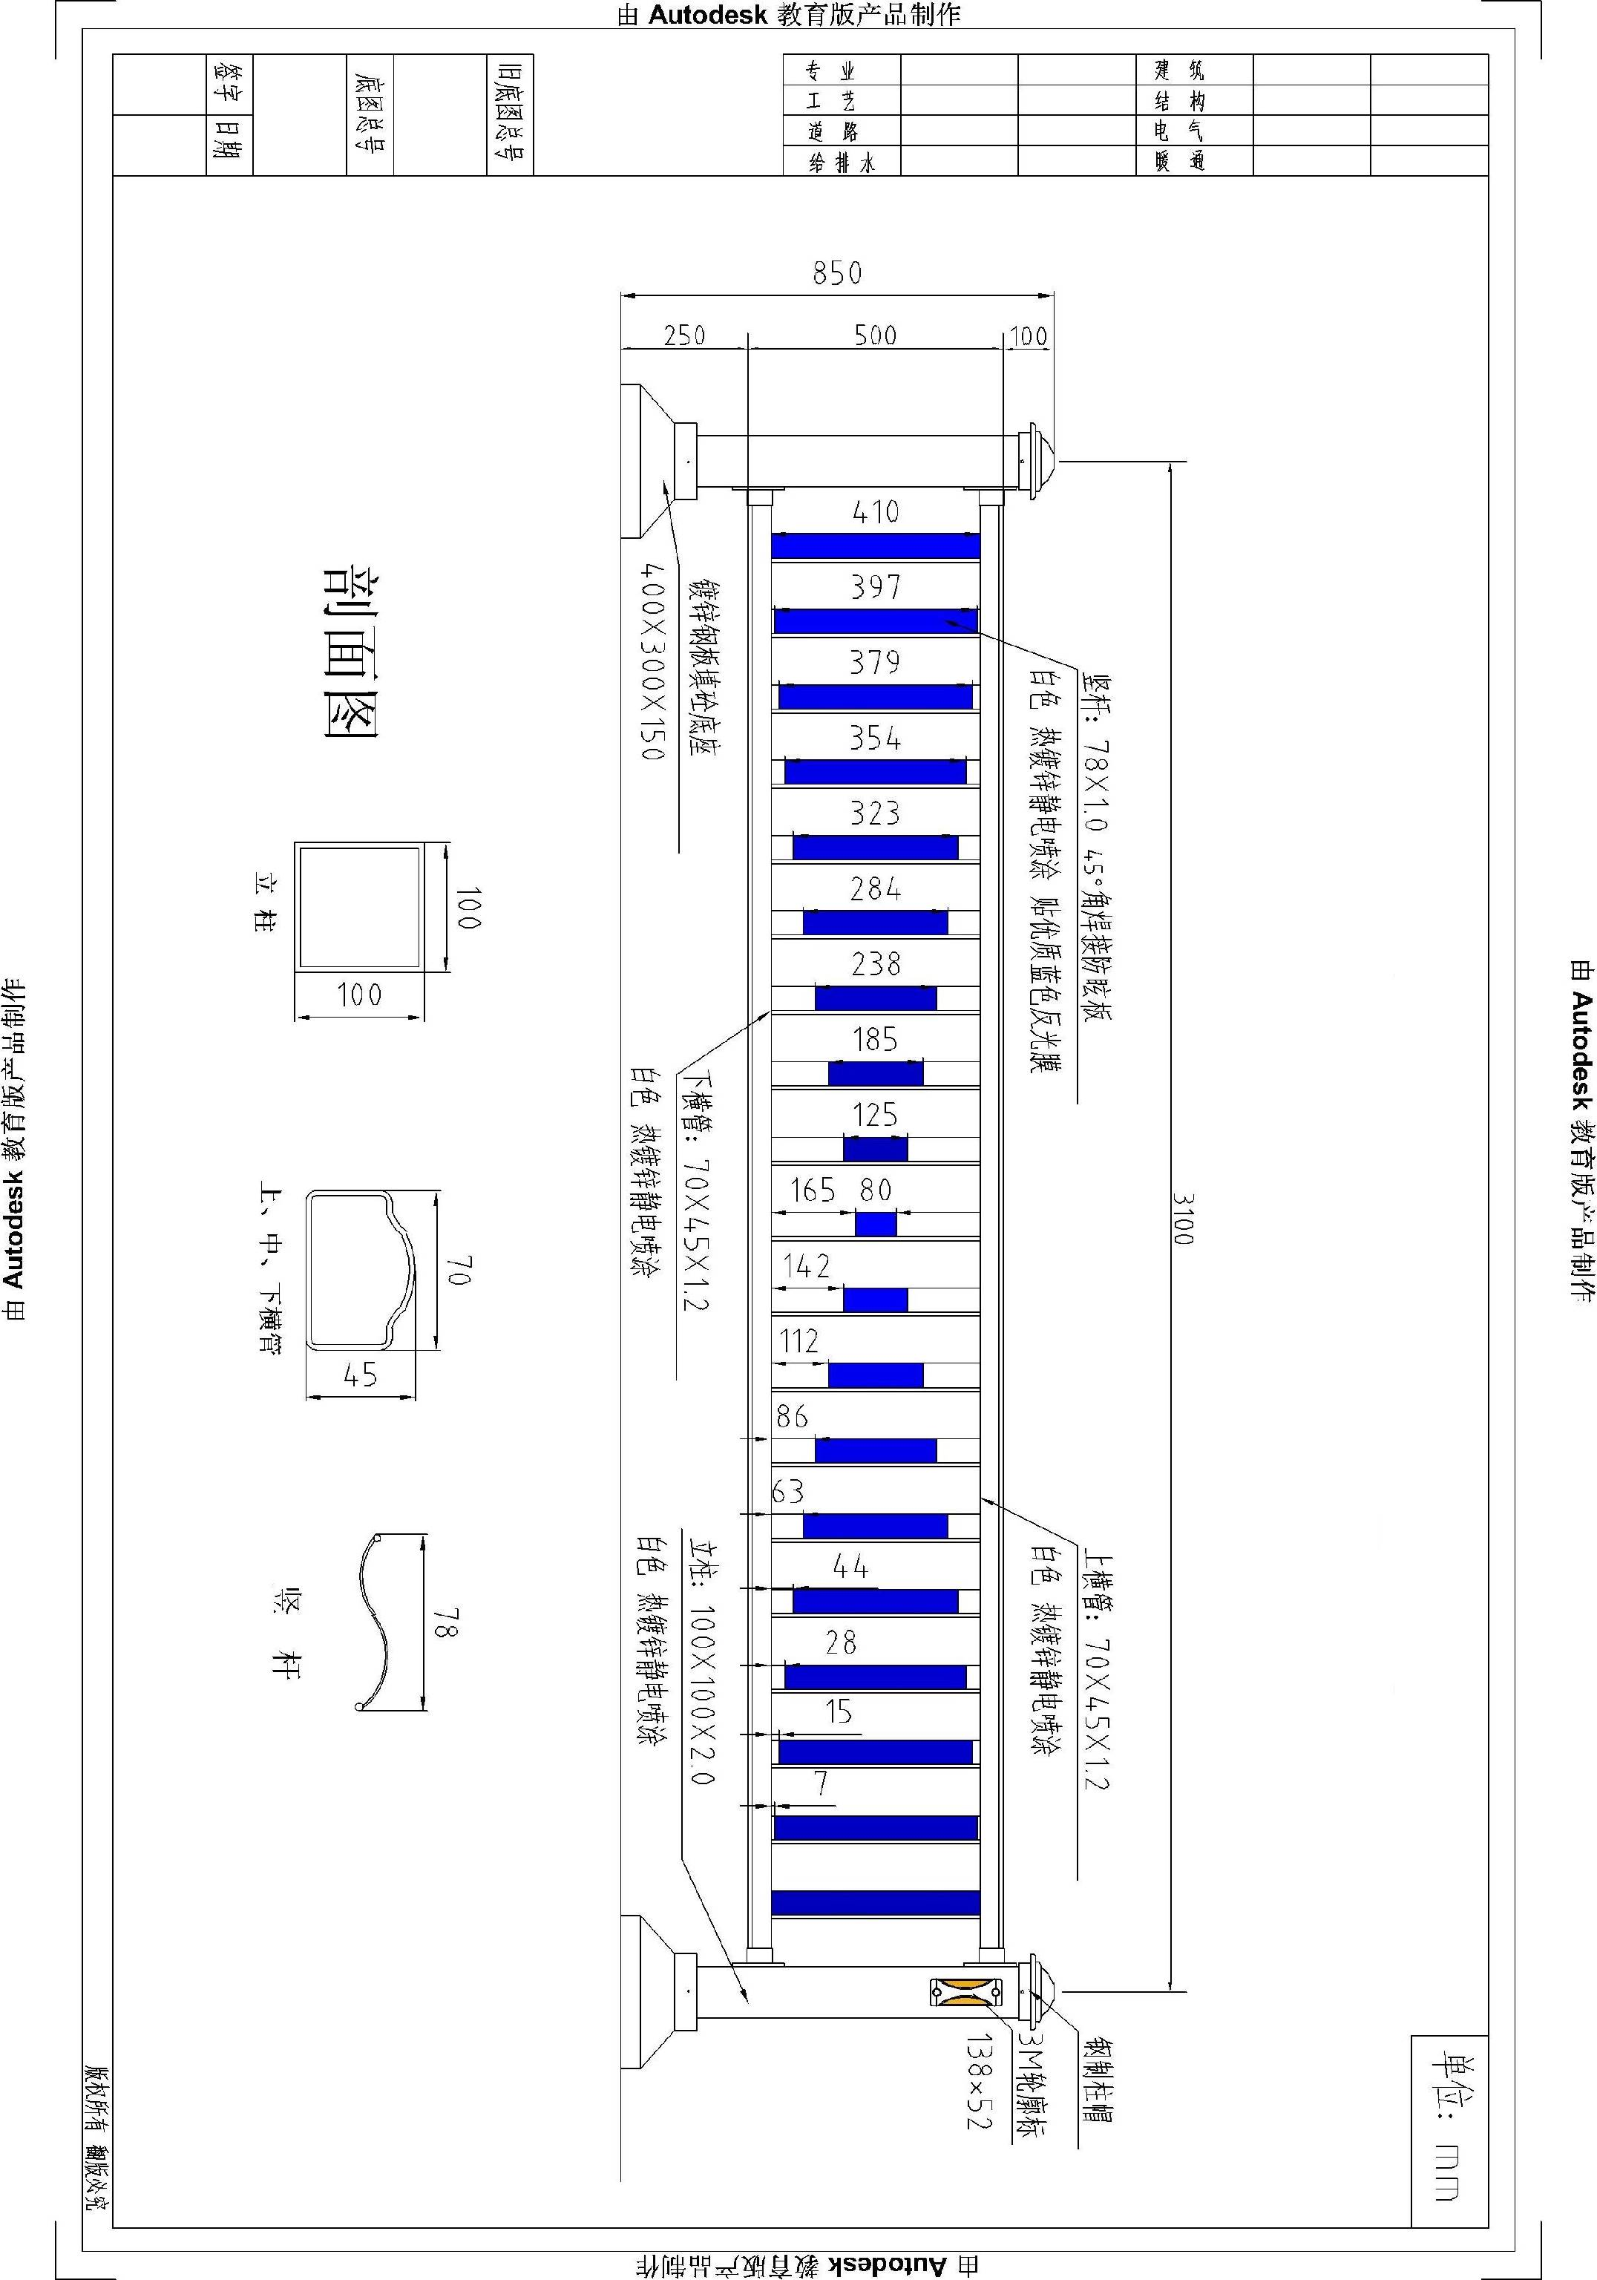
★2 | 护栏 |  | 米 | 护栏(H1260mm）  1、立柱120*60*2.0热镀锌静电喷涂，竖管78*1.0防眩板845*78*1.0热镀锌静电喷涂加贴优质蓝色反光膜，上、下横管65*38*1.2热镀锌静电喷涂；莲花柱帽；  2、镀锌钢板填砼底座：  500*360*180；  3、立柱安装黄色突起钢制反光标；  4、全体采用镀锌钢，表面平整，并去除毛刺锈迹；  5、喷塑层必须均匀，亮泽，不得有存在针孔，流淌堆积粘结；  6、包含立柱、底座；  7、耐腐蚀性按GB/T1763-1979规定要求实行；  8、具体做法参照施工图设计及国家标准规范。 | 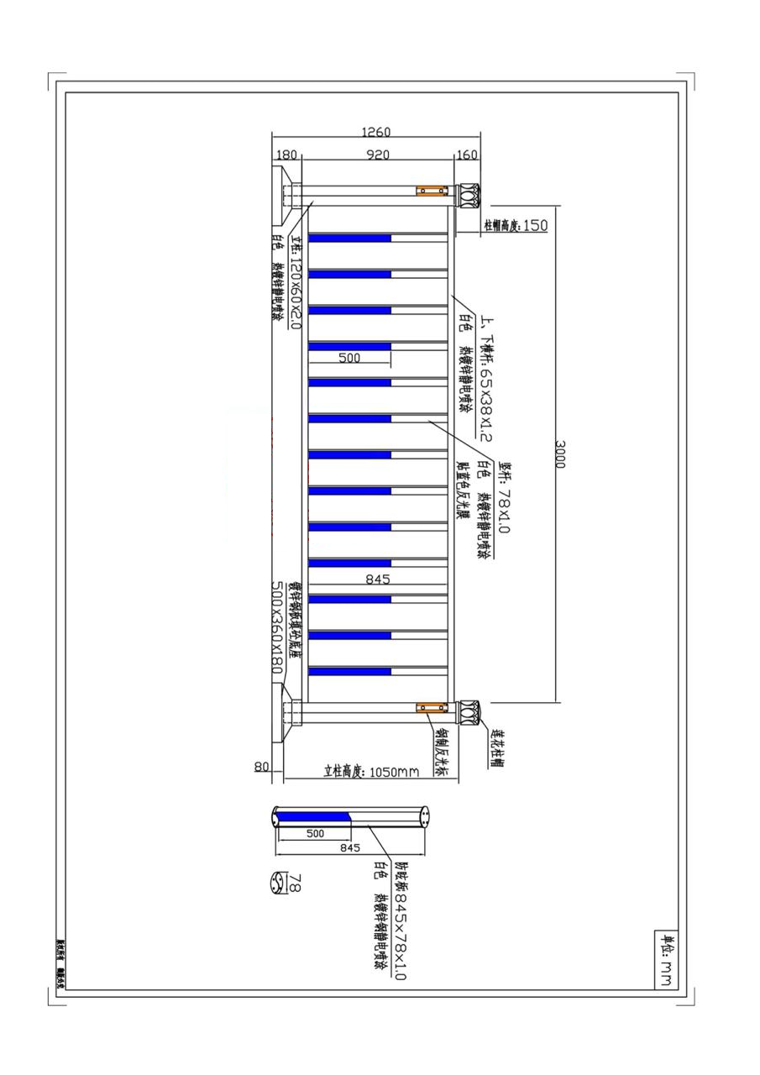
3 | 倒U型人行过道闸 |  | 米 | 倒U型人行过道闸（长2000mm）  1、倒U型管500*500Φ63*3热镀锌静电喷涂；  2、贴红色工程级放光膜；  3、钢板厚度为5.0；  4、采用镀锌钢，表面平整。并去除毛刺锈迹；  5、喷涂层必须均匀，亮泽，不得有存在针孔，流淌堆积粘结；  6、耐腐蚀性按GB/T1763-1979规定要求实行；  7、具体做法参照施工图设计及国家标准规范。 | 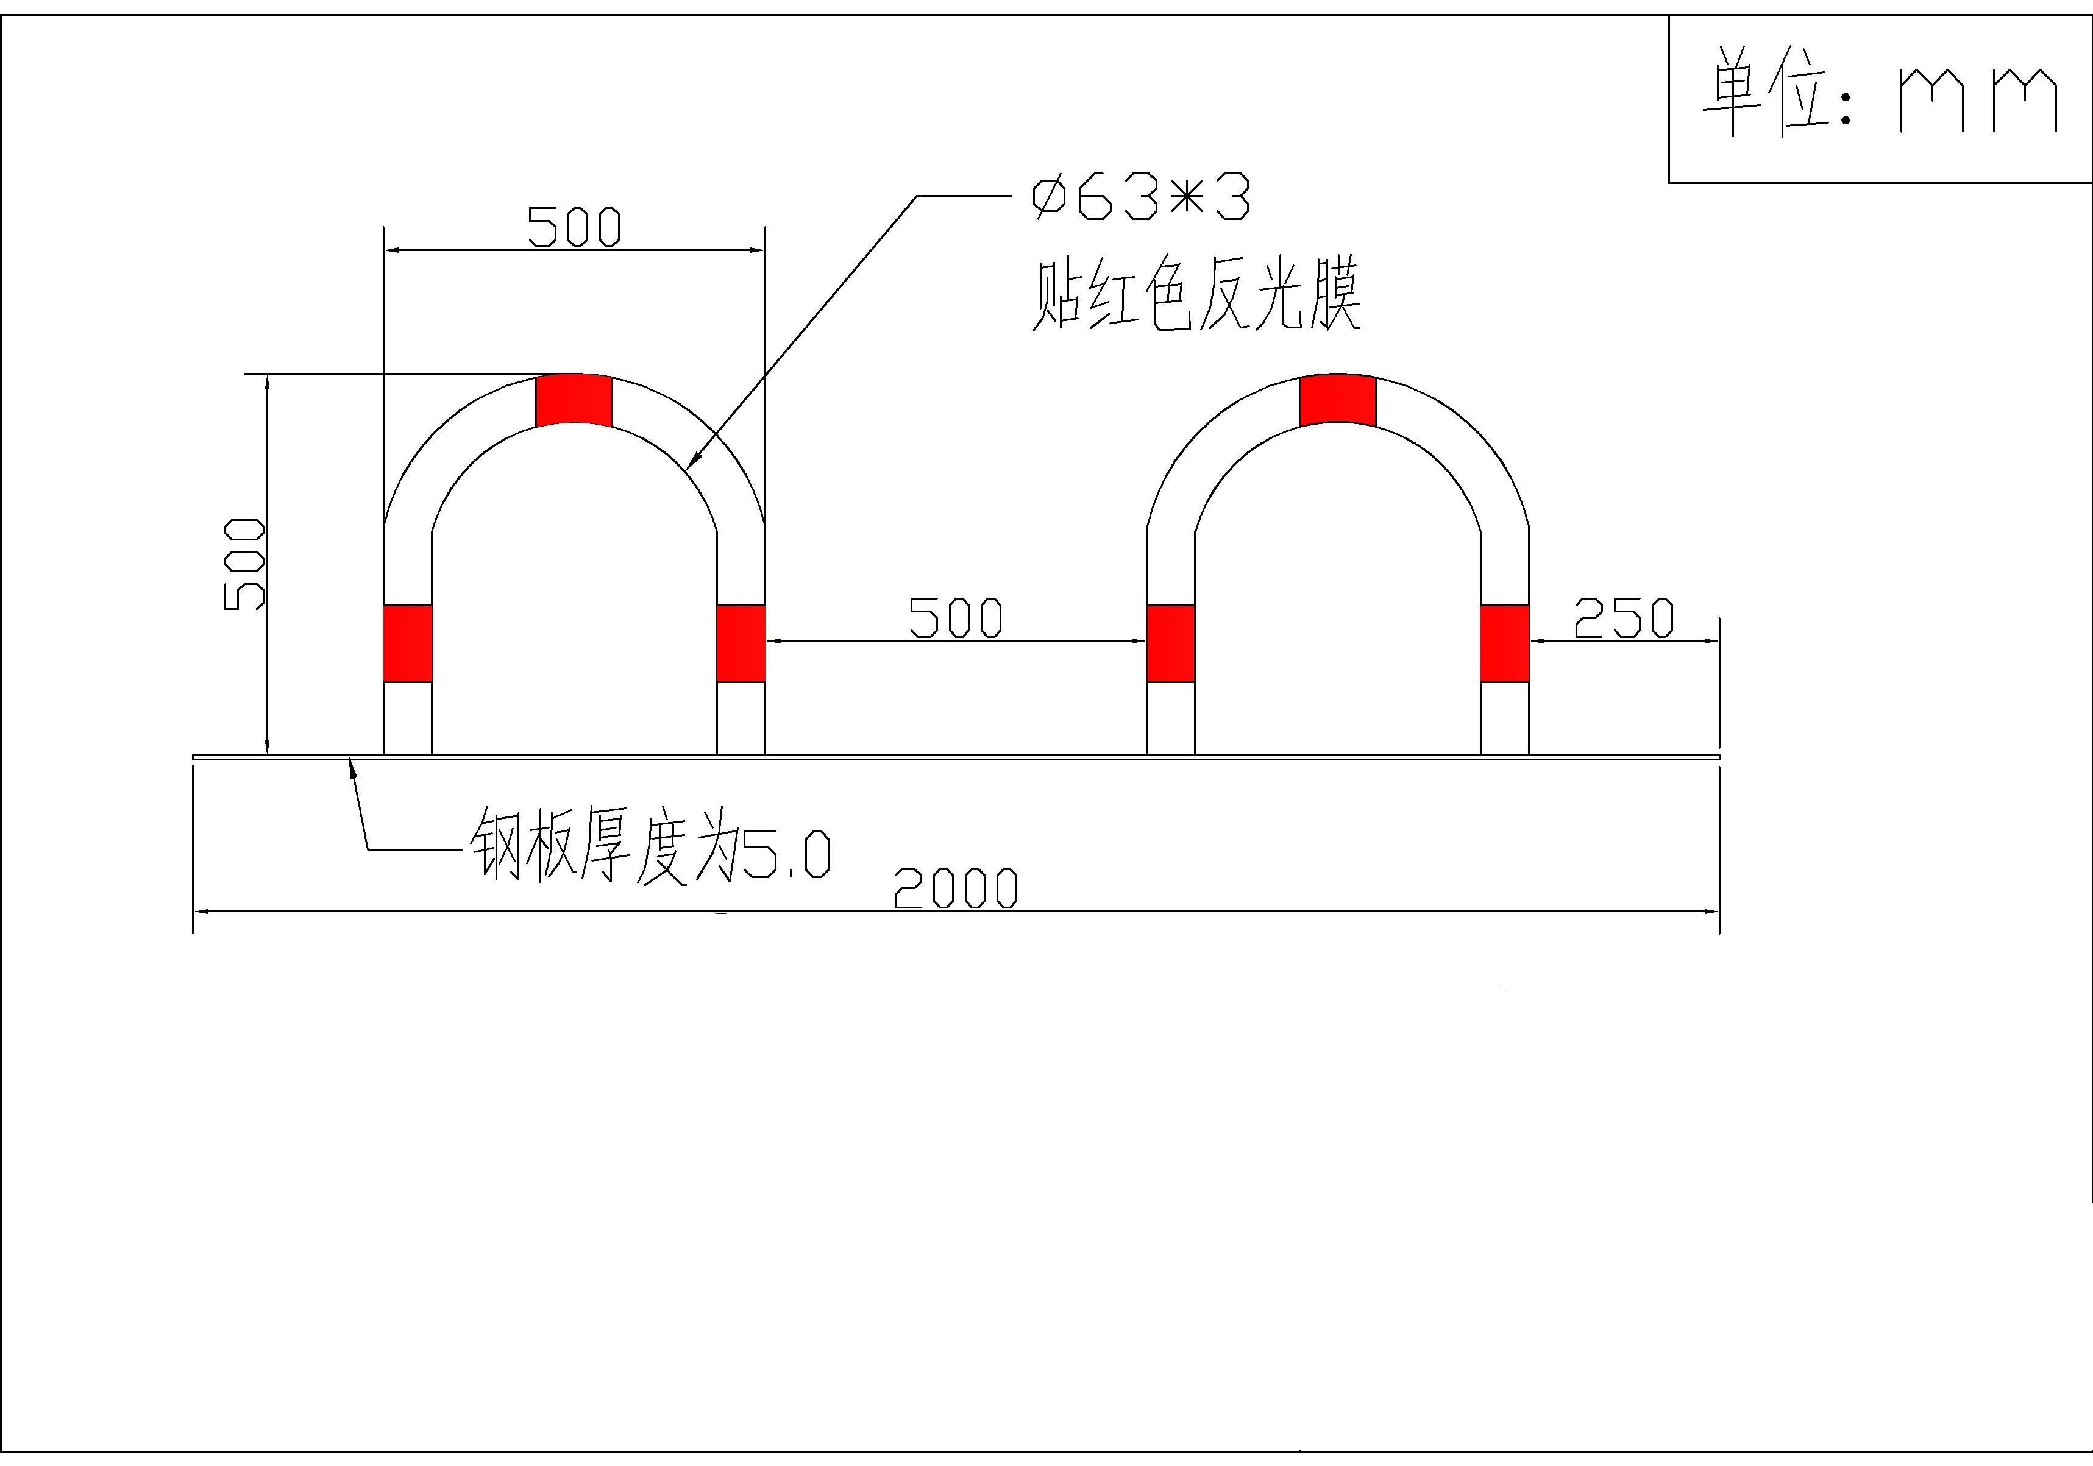
4 | 炮筒式标志杆（掉头/直行双面牌） |  | 套 | 炮筒式标志杆（掉头/直行双面牌）（H2300mm）  1、500*400*1.5铝板标志牌（掉头标志牌/直行标志牌）；  2、牌面采用工程级反光膜、图案；  3、炮筒式标志杆H2300mm热镀锌钢静电喷涂，贴红色工程级放光膜；  4、立柱底管采用Φ168*3.0mm的圆管，上管采用2.0mm的圆管；  5、白色底板350*350*5.0热镀锌钢静电喷涂；  6、符合《公路交通安全设施标准》（GB 5768-2009)的规范要求；  7、具体做法详施工图设计及国家标准规范。 | 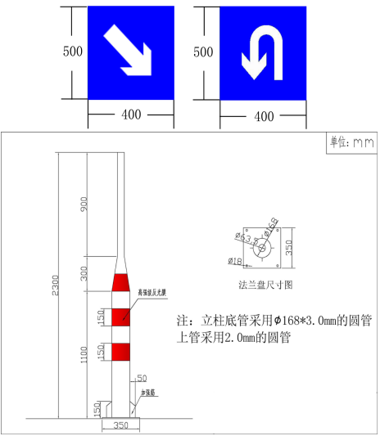
5 | 单柱式标志杆（人行过道单面牌） |  | 套 | 单柱式标志杆（人行过道牌）（H3000mm）  1、400*400*1.5铝板标志牌（人行过道牌）；  2、牌面采用工程级反光膜、图案；  3、单柱式标志杆H3000mm热镀锌钢静电喷涂，贴红色工程级反光膜；  4、立柱底管采用Φ168*3.0mm的圆管，上管采用2.0mm的圆管；  5、白色底板350*350*5.0热镀锌钢静电喷涂；  6、符合《公路交通安全设施标准》（GB 5768-2009)的规范要求；  7、具体做法详施工图设计及国家标准规范。 | 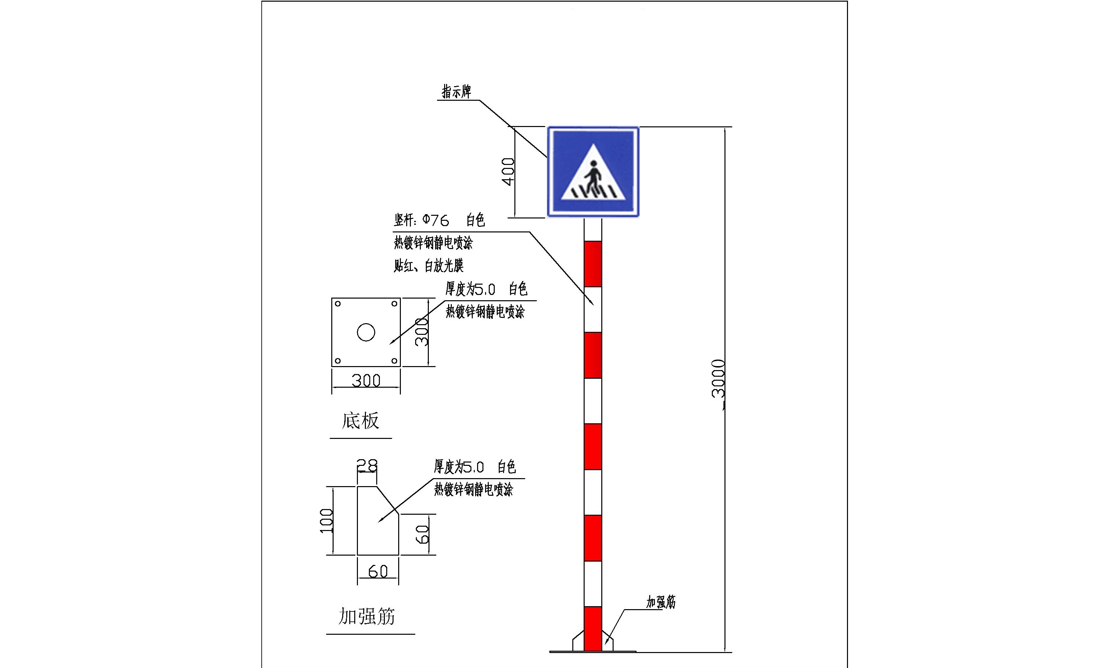
二、商务要求
▲报价要求 |  | 报价是履行合同的最终价格，包括：（1）服务的价格；（2）服务的标准附件、备品备件、专用工具的价格；（3）技术支持、售后服务等费用；（4）必要的保险费用和各项税费等一切可能发生的税金和费用。  竞标人承诺中标后由成交人与采购单位协商具体数量，但所需数量不得超出中标价。
▲合同签订期 |  | 自中标通知书发出之日起 7 个工作日内。
▲付款方式 |  | 按季度支付，采购人于每季度结束后5个工作日内一次性支付上季度的交通隔离栏维护服务费用至成交人指定账户。
▲服务期限及提交服务成果地点 |  | 服务期限：三年（2021年1月1日-2023年12月31日）。  提交服务成果地点：采购人指定地点。
▲售后服务要求 |  | 1、售后服务：（1）按国家有关规定实行产品“三包”；（2）免费送货上门；（3） 接到故障通知后 1小时内响应，2 小时内到达现场，并在 8 小时内解决问题（4） 定期回访以及维修。  2、免费安装调试：中标供应商负责本项目所有货物的安装、调试，并在试运行结束后由中标供应商整理验收材料提交采购人验收。
其他要求 |  | 1、为了保证产品质量及功能，投标时可提供项号★1、项号★2的实物样品展示，展示样品详见附件，展示所需材料自行准备。  2、递交的样品：样品递交要求详见附件：采购需求相关说明，所有提供的样品必须按照采购文件要求提供。  ▲3、供应商必须在竞标文件中承诺中标后，根据采购单位订单提供所需产品及维护  服务，具体货物及服务数量以书面通知为准。

附件：

采购需求相关说明

1、样品及相关要求

（1）竞标人如需提供样品，请按《采购需求服务需求》的要求把样品送达指定地点，并在递交样品时提供一份便于核对的竞标样品清单。作为样品封存的所有设备和货物必须与采购文件中货物需求一览表中要求提交样品的所有货物相符。
注：以上样品须按《竞标样品清单》格式填写，递交样品时一并提供。
（2）样品递交、安装调试、进入现场人员应不多于 2人，应出具授权书原件方可进去现场。

（3）退还样品时，采购代理机构将以短信和电话通知的方式通知竞标人在 3 小时内前来领取投标样品，竞标人逾期不领回样品的，本采购代理机构将自行处置其样品（机），由此造成的损失由竞标人负责。采购人根据工作需要可能会选择一部分成交人的样品做为项目验收依据，该部分样品待验收结束后由采购人退还成交人（如评标期间评标委员会出现争议时该部分样品可能不退，具体情况由评标委员会决定）。
（4）成交人提供的设备质量、规格型号、技术指标必须与封存的样品相同。由于市场的变化，实际供货时，成交人可以提供经过专家评估并得到采购人认可是优于或高于样品质量、技术指标的替代产品。
（5）样品的外表、外包装及标识不应出现暴露竞标人身份的信息，如竞标人名称、地址、电话、商标等。递交样品前请自觉对类似信息作密封隐藏处理。否则，该样品有可能被拒绝接受。
2、样品递交要求

（1）竞标人需要在 2020年12月25日上午 8:00-8：40 提交样品及完成安装调试工作，递交样品及安装调试截止时间为 2020年12月25日上午 8:40 分止，递交样品及安装调试地点：桂平市政务服务中心新大楼五楼【桂江西路中段原国会大厦（桂平市公共资源交易中心）】，截止时间后不能再提交样品及安装调试。
（2）竞标人自备样品递交及安装调试等相关配套设备、配件和线材、安装调试工具，备件及其他所需的一切用品。
（3）提交的样品和货物应与投标文件所描述的相符。

（4）投标样品用于评标委员会评审和比较。评审结束后，立即封存。投标样品的包装和运输材料须完整保存，并用于封存的运输和保管。
3、样品递交现场的纪律要求如下：

1）样品厅内请勿吸烟，以免引起火灾。

2）非代理机构公司工作人员禁止拍照及摄像。

3）竞标人递交样品的必须按要求与代理机构公司工作人员做好样品登记。

4）每家竞标人只允许 2人进出会场。按工作人员的指引，凭出入证出入展位间摆放和安装样品。

5）样品的外包装（纸箱）全部统一贴上展位号后存放到样品存放地点，评标结束后，所有样品封装回原纸箱里。
4、“免费保修”是指在规定时限或成交人承诺时限内，因投标设备和仪器不能正常使用需要维修维护而产生的所有费用均由成交人负责支付，包括人员上门、设备货物及配件的更换和运输等。
5、在竞标人承诺的保修期内，设备保修保换所需要的配件均是原厂原装，不得使用其他替代产品。
竞标样品清单格式：

桂平城区交通隔离护栏维修服务项目竞标样品清单

项目编号：
序号 | 样品名称 | 数量 | 单位 | 规格型号 | 产地 | 备注
1
2
3
4
… | …

投标单位（公章）：

样品递交人签名：

第四章 评标办法及评审标准

一、评标原则
1、 竞争性磋商小组构成：本采购项目的竞争性磋商小组由采购人代表和评审专家共三人以上单数依法组成，其中专家人数不少于成员总数的三分之二。
2、评标依据：竞争性磋商小组将以竞争性磋商文件、磋商响应文件为评标依据，对供应商的各项因素进行打分。
(三)评标方式：以封闭方式进行。
(四)评标办法：综合评分法。

二、初步审查
本项目采用资格后审的方式进行资格审查，参加本次磋商的供应商均要通过资格审查、符合性审查才能获得磋商资格。

三、评标标准
1、价格分....................................................满分 10分

供应商最低投标报价(金额)
某供应商价格得分 = --------------------------------------- ×10 分
供应商投标报价(金额)
（1）以进入评标的最低评标价为10分。
（2）按照《政府采购促进中小企业发展暂行办法》（财库[2011]181 号），投标单位认定为小型和微型企业的（以响应文件提供的符合规定的证明材料为准)，并提供本企业制造的货物，由本企业承担工程、 提供服务，或者提供其他小型、微型企业制造的货物的（不包括使用大型企业注册商标的货物），对投标报价给予 10%的扣除，扣除后的价格为评标价，即评标价=投标报价×（1-10%）用扣除后的价格参与评审； 投标产品提供企业按 《关于政府采购支持监狱企业发展有关问题的通知》(财库[2014]68 号)认定为监狱企业的，在政府采购活动中，监狱企业视同小型、微型企业。监狱企业参加政府采购活动时，应当提供由省级以上监狱管理局、戒毒管理局（含新疆生产建设兵团）出具的属于监狱企业的证明文件；按照《关于促进残疾人就业政府采购政策的通知》（财库〔2017〕141 号）的规定，残疾人福利性单位视同小型、微型企业，享受预留份额、评审中价格扣除等促进中小企业发展的政府采购政策。残疾人福利性单位属于小型、微型企业的，不重复享受政策。除上述情况外，评标价=投标报价。

2.项目实施方案分..................................................满分38分
（1）技术方案分（满分20分）
由磋商小组根据供应商所提供的项目实施方案对该项目的认识、实施任务、工作要求的理解认识是否深刻、准确。是否熟悉当地情况，对本项目的工作重点、难点的理解和识是否清晰准确、完整、合理，并具系统性和可操作性等因素进行判断。
①项目实施方案符合现场实际情况，详细完整、合理、切实可行；维护组织方案、安装方案详细完善、具体合理，有很好的进度计划实施控制保证方案，能明确目标的实现；维护方案先进可行，符合采购单位实际情况，安装及保护方案具体详细；质量保障措施、工期保证措施得当具体，可行性高的得20分；
②项目实施方案基本可行，存在一定的缺陷，组织方案、安装方案基本完整、合理，有相应的保障措施，维护方案基本可行，较好的满足项目要求的得14分；
③项目实施方案描述简单，基本满足项目要求的得7分；
④项目实施方案描述较差或无的不得分。
（2）项目进度计划和保证措施分（满分18分）
由磋商小组据供应商所提供的项目进展计划表及保证措施的理解和识是否清晰准确、完整、合理，并具系统性和可操作性等因素进行判断，在相应内容内独立打分。
①项目进度安排完全满足磋商文件中工期要求，制定明确的进度计划表，项目进度保障措施合理，科学有效，具有明确的进度控制制度，完全满足本项目总体要求的得18分；
②项目进度安排满足磋商文件的要求，有满足商文件要求的进度控制制度及项目进度保障措施的得10分；
③项目进度安排基本满足磋商文件的要求，有简单的项目进度保障措施的得5分。项目进度安排差或无的不得分；
④不提供的为0分。
3.质量保证措施分................................................满分18分
①有明确的质量保证体系，承诺项目成果质量为优秀。对整个项目质量管理有具体的保证制度和措施的得18分。
②质量保证及质量承诺符合项目需求，承诺项目成果质量为良好的得10分。
③质量保证及质量承诺基本符合项目需求，承项目成果质量为合格的得5分。质量保证及质量承诺差或无的不得分。
④不提供的为0分。
4.项目实施小组分................................................满分10分
①列明实施小组成员名单，项目小组成员常驻的人员优于文件需求（提供劳动合同复印件、身份证复印件，复印件加盖竞标人公章）的得10分。
②列明实施小组成员名单，项目小组成员常驻的人员基本满足需求（提供劳动合同复印件、身份证复印件，复印件加盖竞标人公章）的得5分。
③不提供服务承诺的为0分
5.服务承诺分....................................................满分20分
由磋商小组根据供应商所提供的服务承诺的理解和认识是否清晰准确、完整、合理，并具系统性和可操作性等因素进行判断，并在相应内容独立打分。
①对本项目的服务及措施明显有利于项目的实施，方案详细，针对性强，并能提供针对本项目所需交通工具及存放条件等确保项目高质量、高效率完成，确保后期服务的响应及时、各项措施合理、可行，完全符合采购要求。同时承诺应采购人需求10分钟内响应，在1小时内到达指定现场，2小时内提出问题解决方案，并予以解决处理。回访制度规范有效，并提供售后服务联系人姓名、电话、细地址等信息的得20分
②对本项目的服务有深刻理解与充分认识，质量保证措施和服务承诺能满足项目要求。同时承诺应采购人需求30分钟内向应，在1小时内到达指定现场，3小时内提出解決方案，并子以解決处理，并提供售后服务联系人姓名、电话、详细地址等信息的得14分
③对本项目的服务有基本理解与认识，表述基本清晰，质量保证措施和服务承诺基本能满足项目要求。针对本项目提供专门的技术服务支持，能提供快速的技术服务响应，并提供技术服务联系人姓名、电话、细地址等信息的得7分;
④不提供的为0分。
6.样品展示分....................................................满分4分
投标样品与投标货物要求不符及样品展示发现有不合格产品的，或者招标文件中需要提供的样品不齐全的，或者不提供样品的，则样品展示分为 0 分。
①整体投标样品的材质、样式、做工等方面综合评定为一般得1分。
②整体投标样品的材质、样式、做工等方面综合评定为良好得2分。
③整体投标样品的材质、样式、做工等方面综合评定为优秀得4分。
总得分=1+2+3+4+5+6
三、成交候选人推荐原则
（一）磋商小组应当根据综合评分情况，按照评审得分由高到低顺序推荐 3 名成交候选供应商。总得分相同的，按照最后报价由低到高的顺序推荐；总得分且最后报价相同的，按照技术分高优先、服务承诺具有优势的顺序排列推荐。采购单位应当确定磋商小组推荐排名第一的成交候选供应商为成交供应商。排名第一的成交候选供应商放弃成交、因不可抗力提出不能履行合同，或者磋商文件规定应当提交履约保证金而在规定的期限内未能提交的，采购单位可以确定排名第二的成交候选供应商为成交供应商。排名第二的成交候选供应商因前款规定的同样原因不能签订合同的，采购单位可以确定排名第三的成交候供应商为成交供应商，其余以此类推。采购单位也可以重新进行政府采购活动。
（二）磋商小组认为，某磋商人的有效磋商报价或者某些分项报价明显不合理或者低于成本，有可能影响服务质量和不能诚信履约的，应要求其在规定的期限内提供书面文件予以解释说明，并提交相关证明材料，否则，磋商小组可以取消该磋商人的成交候选资格，按顺序由排在后面的成交候选人递补，以此类推。

第五章 响应文件格式
1、响应文件封面（格式）
注明:正本或副本

XXXXX项目

响应书

商务及技术响应文件

采购项目名称:
采购项目编号:
响应单位名称: （盖单位公章）
地址:

一、商务标
1、竞争性磋商响应书

致：（采购人）
（供应商全称）授权 （全权代表姓名、职务、职称）为全权代表,参加贵方组织的 （项目编号、项目名称）的有关活动,为此：
（1）提供供应商须知规定的全部响应文件（正本[ 1 ]份,副本[ 3 ]份）。
（2）提供按竞争性磋商文件要求的《竞争性磋商报价与服务响应书》。
（3）供应商将按竞争性磋商文件的规定，履行全部责任和义务。
（4）供应商已详细审查全部竞争性磋商文件,我们完全理解并同意放弃对竞争性磋商文件提出质疑及/或争议的权利。
（5）本供应商递交响应文件的有效期为自递交响应文件截止日起60个日历日。
（6）我方授权贵方查询或调查我们递交的与本响应文件有关的声明、文件和资料,并同意在贵方的要求下提供相关文件或证书的原件及其他相关书面材料。

磋商供应商名称（盖章）：
法定代表人（负责人）（签字）:
时间： 年 月 日

2、竞争性磋商报价表

项目编号：
项目名称：
序号 | 项目名称 | 服务内容 | 磋商报价（元） | 备注
1
合计总报价：人民币（大写）(小写￥)

服务期限：

注：1、磋商报价包含本次采购服务的资料费、租赁费、场地费、灯光费、劳务费、管理费、税金等一切费用的总和。

磋商供应商名称（签章）：
法定代表人（负责人）或法定代表人（负责人）授权代表（签字）:
报价时间： 年 月 日

3、资格证明文件；

①营业执照副本复印件；（必须提供，加盖公章）
②法定代表人（负责人）身份证复印件；（必须提供，加盖公章）
③法定代表人（负责人）授权书及委托代理人身份证正反面复印件；（必须提供，加盖公章）
④贵港市政府采购项目投标资格承诺函；（必须提供，加盖公章）
⑤商务响应表；（必须提供，加盖公章）
⑥其他有效证明文件的复印件。
注：资格证明文件要求必须提供的必须提供并加盖单位公章，否则会被视为资格审查不合格。

法定代表人（负责人）授权委托书（格式）

致: （采购代理机构）

本授权委托书声明：我 （姓名）系 （供应商名称）的法定代表人（负责人），现授权委托 （姓名）为我公司代理人，以本单位的名义参加 （招标人）的 的磋商代理人，在磋商和合同签订过程中所签署的一切文件和处理与之有关的一切事务，我均予以承认。
代理人无转委权。特此委托。
代理人（签字或盖章）： 性别： 年龄：

单位： 部门： 职务：

身份证号码：
供应商：（盖章）

法定代表人（负责人）：（签字或盖章）

日期： 年 月 日

附：1.法定代表人身份证正反面复印件
2.被授权人身份证正反面复印件。

备注：
法定代表人（负责人）不能亲自参加开标会议而由被授权人参加的，须附上授权委托书，并提供被授权人的身份证备查。

贵港市政府采购项目投标资格承诺函
本公司郑重承诺，根据《中华人民共和国政府采购法》第二十二条的规定，本公司为参加政府采购活动的合格供应商。即本公司同时满足以下条件：
1.具有独立承担民事责任的能力。
2.具有良好的商业信誉和健全的财务会计制度。
3.具有履行合同所必需的设备和专业技术能力。
4.有依法缴纳税收和社会保障资金的良好记录。
5. 提交投标文件截止日期前三年内，在经营活动中没有重大违法记录。
本公司对上述承诺的真实性负责，并接受政府采购、税务、
社会保障等监督管理部门、采购文件规定的资格审查机构、社会
公众的监督和检查。如有虚假，将依法承担相应责任。

企业名称（盖章）：
法定代表人（签名）：
日期： 年 月 日
商务响应表
项目名称：

项目编号：
项目 | 采购文件要求 | 是否响应 | 竞标人的承诺或说明

注：竞标人应将对应的商务要求逐条列出并按上述要求如实填写，否则将视为未提供商务响应表，并按相关规定处理。

法定代表人或委托代理人签名： 竞标人盖章：
日期：

二、技术标

1、企业情况（格式自拟）；

磋商供应商名称（签章）：
法定代表人（负责人） 或法定代表人（负责人） 授权代表（签字）:
时间： 年 月 日

2、切实可行的服务方案（格式自拟）；

3、售后服务承诺书（格式自拟）；

磋商供应商名称（签章）：
法定代表人（负责人） 或法定代表人（负责人） 授权代表（签字）:
时间： 年 月 日

4技术响应表

项目名称：
项目编号
序号 | 采购文件要求 |  | 采购文件响应 | 偏离情况
序号 | 需求名称 | 服务需求 | 性能及指标
1
2
3
...
N
注：竞标人应根据投标服务的要求、对照采购文件要求在“偏离情况”栏注明“正偏离”、“负偏离”或“无偏离”。竞标技术规格与招标要求相同的为无偏离，竞标技术规格高于采购要求的为正偏离，低于采购要求的为负偏离。竞标人应将对应的技术要求逐条列出并按上述要求如实填写，否则将视为未提供技术响应表，并按相关规定处理。

法定代表人或委托代理人签名： 竞标人盖章：
日期：

5、竞标人认为有必要提供的其它文件及资料。

第六章 合同条款格式

（注：本合同格式仅为合同的参考文本，合同签订双方
可根据项目的具体要求进行修订。）

项目名称：
项目编号：
甲方：（采购人）
乙方：（成交人）
根据《中华人民共和国政府采购法》、《中华人民共和国合同法》等法律、法规规定，按照竞标文件规定条款和成交供应商承诺、甲乙双方签订本合同。
第一条合同文件
本合同所附下列文件是构成本合同不可分割的部分：
（1）成交人提交的竞标报价明细表、实施方案、售后服务承诺书；
（2）成交通知书；
（3）本合同协议书及有关补充资料；
（4）招标文件的条款要求。
第二条合同标的及合同金额
服务名称 | 服务内容 | 数量① | 单位 | 单价② | 单项合计金额（元）③＝①×②
竞标报价（合计金额）
根据《成交通知书》的成交内容，合同的总金额为：（大写）
人民币（￥元）
第三条服务保证
1、应在招标文件规定的招标范围内按其响应招标文件要求所承诺的项目实施方案及服务方案实施服务。
2、服务时间：________________________、地点：__________________________。
3、乙方提供不符合竞标文件和本合同规定的服务项目的，甲方有权拒绝接受。
第四条权力保证
1、乙方应保证所提供服务在使用时不会侵犯任何第三方的专利权、商标权、工业设计权或其他权利。
2、乙方应按招标文件规定的时间向甲方提供使用服务方案的有关技术资料。
3、乙方保证所交付的服务内容的所有权完全属于乙方且无任何抵押、质押、查封等产权瑕疵。

第五条验收
1、甲方依照招标文件上的要求、考评方法和国家及桂平市的有关标准进行现场验收，服务达到要求的，给予签收，验收不合格的不予签收。
2、甲方应在验收完毕后按规定填制验收单。非不可抗力因素而拒绝验收或无故刁难、超过规定期限的，视同验收，损失自负。
3、甲方对验收有异议的，在验收后5个工作日内以书面形式向乙方提出，乙方应自收到甲方书面异议后日内及时予以解决。
第六条服务条款
甲、乙双方应将招标文件、竞标文件及评标委员会确认的实施方案、服务方案及承诺书等作为本条款的基础。
第七条税费
本合同执行中相关的一切税费均由乙方负担。
第八条付款方式

第九条违约责任
1.乙方未按本合同和竞标文件中规定的服务承诺提供服务的，每逾期一个工作日，乙方应按本合同合计金额5%向甲方支付违约金。

2.合同履行期间，如甲方发现乙方有严重失职或违反有关法律法规行为导致采购人利益受损，或严重影响交通隔离栏的使用，甲方有权解除合同。如甲方无故拖欠乙方工程款1个月以上成交人有权暂停工程维修服务。无特殊原因，甲乙双方不得擅自解除合同，违者应按有关文件规定赔偿给对方。
第十条不可抗力事件处理
1.在合同有效期内，乙方因不可抗力事件导致不能履行合同，则合同履行期可延长，其延长期与不可抗力影响期相同。
2.不可抗力事件发生后，应立即通知对方，并寄送有关权威机构出具的证明。
3.不可抗力事件延续一百二十天以上，双方应通过友好协商，确定是否继续履行合同。
第十一条合同争议解决
1、因履行本合同引起的或与本合同有关的争议，甲乙双方应首先通过友好协商解决，如果协商不能解决，可向桂平市仲裁委员会申请仲裁或向桂平市人民法院提起诉讼。
2、诉讼期间，本合同继续履行。
第十二条合同生效及其它
1、合同经甲乙双方法定代表人（负责人）或授权代表签字并加盖单位公章后生效。
2、合同执行中涉及采购资金和采购内容修改或补充的，需经桂平市财政部门审批，并签订书面补充协议报桂平市财政局政府采购监督管理股备案，方可作为主合同不可分割的一部分。
3、本合同未尽事宜，遵照《合同法》有关条文执行。
第十三条合同的变更、终止与转让
1、除《中华人民共和国政府采购法》第五十条规定的情形外，本合同一经签订，甲乙双方不得擅自变更，中止或终止。
2、乙方不得擅自转让（无进口资格的供应商委托进口货物除外）其应履行的合同义务。
第十四条签订本合同依据
1、竞争性磋商文件；
2、成交人的竞标报价明细表、商务响应表、实施方案、响应本项目《项目采购需求》中所以内容及技术规范要求的承诺书；
3、成交通知书。
本合同甲乙双方签字盖章后生效，一式肆份，具有同等法律效力，甲、乙双方各壹份。
政府采购合同双方自签订之日起七个工作日内将合同两份交采购代理机构。采购代理机构将一份合同送桂平市财政局政府采购监督管理科备案，一份由采购代理机构存档。
甲方（章）  年 月 日 | 乙方（章）  年 月 日
单位地址： | 单位地址：
法定代表人（负责人）： | 法定代表人（负责人）：
委托代理人： | 委托代理人
电话： | 电话：
电子邮箱： | 电子邮箱：
开户银行： | 开户银行：
账号： | 账号：
邮政编码： | 邮政编码：
经办人：
年 月 日

合 同 附 件
1、供应商承诺具体事项：
2、售后服务具体事项：
3、服务期责任：
4、其他具体事项：
采购人（章）  年 月 日 | 成交供应商（章）  年 月 日
注：售后服务事项填不下时可另加附页

附件2：

广西壮族自治区政府采购项目合同验收书（格式）

根据政府采购项目（采购合同编号： ）的约定，我单位对（ 项目名称 ） 政府采购项目中标（或成交）供应商（ 公司名称 ） 提供的货物（或工程、服务）进行了验收，验收情况如下：
验收方式： |  | □自行验收 □委托验收
序号 | 名 称 | 货物型号规格、标准及配置等（或服务内容、标准） |  |  | 数量 |  | 金 额
合 计
合计大写金额： 仟 佰 拾 万 仟 佰 拾 元
实际供货日期 |  |  | 合同交货验收日期
验收具体内容 | （应按采购合同、采购文件、投标响应文件及验收方案等进行验收；并核对中标或者成交供应商在安装调试等方面是否违反合同约定或服务规范要求、提供的质量保证证明材料是否齐全、应有的配件及附件是否达到合同约定等。可附件)
验收小组意见 | 验收结论性意见：
验收小组意见 | 有异议的意见和说明理由：  签字：
验收小组成员签字：
监督人员或其他相关人员签字：
或受邀机构的意见（盖章）：
中标或者成交供应商负责人签字或盖章：  联系电话： 年 月 日 |  |  |  | 采购人或受托机构的意见（盖章）：  联系电话： 年 月 日

其他文书、文件格式

中小企业声明函

中小企业声明函

本公司郑重声明，根据《政府采购促进中小企业发展暂行办法》（财库〔2011〕181号）的规定，本公司为______（请填写：中型、小型、微型）企业。即，本公司同时满足以下条件：
1.根据《工业和信息化部、国家统计局、国家发展和改革委员会、财政部关于印发中小企业划型标准规定的通知》（工信部联企业〔2011〕300号）规定的划分标准，本公司为______（请填写：中型、小型、微型）企业。
2.本公司参加______单位的______项目采购活动提供本企业制造的货物，由本企业承担工程、提供服务，或者提供其他______（请填写：中型、小型、微型）企业制造的货物。本条所称货物不包括使用大型企业注册商标的货物。
本公司对上述声明的真实性负责。如有虚假，将依法承担相应责任。

企业名称（盖章）：
日 期：

